 |  | 

TecNM Tecnológico Nacional de México
Campus Iztapalapa
Ingeniería en Sistemas Computacionales
Guía para crear una cuenta en GitHub y comandos básicos de Git
Materia: Fundamentos de Programación
Docente: Flores González Juan Alberto
Alumno: Salazar Garrido Abraham
Grupo: 1VB

Ciudad de México, a 23 de octubre de 2026

1. Creación de la cuenta en GitHub
Solo se necesita un navegador y un correo electrónico al que se tenga acceso, ya que llega un código de verificación.

1.1 Ingresar a GitHub
Entrar a github.com y hacer clic en el botón Sign up (esquina superior derecha).
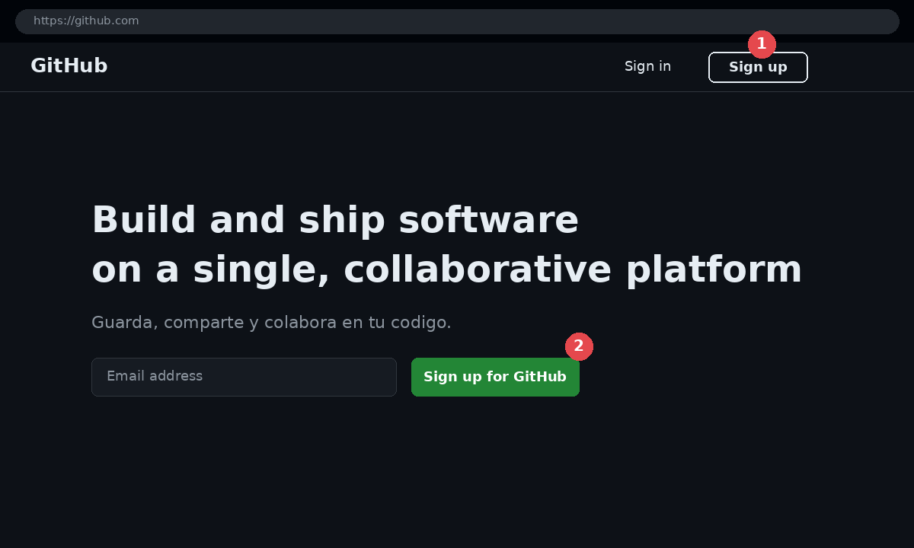
Figura 1. Página principal de GitHub

1.2 Llenar el formulario
Se piden tres datos:
- Email: el correo electrónico.
- Password: mínimo 15 caracteres, o 8 si incluye un número y una letra minúscula.
- Username: nombre de usuario único (letras, números y guiones).
Después se presiona Create account.
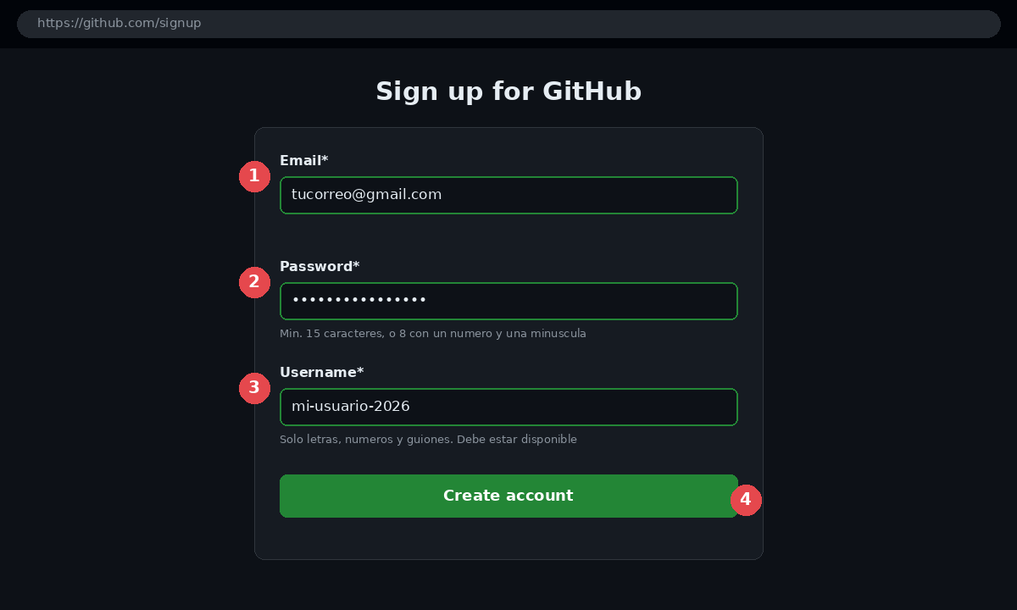
Figura 2. Formulario de registro

1.3 Verificación
GitHub muestra un pequeño rompecabezas para comprobar que no es un robot. Después envía un código al correo, que se escribe en la pantalla siguiente. Si no llega, se revisa la carpeta de spam o se pide uno nuevo con Resend code.
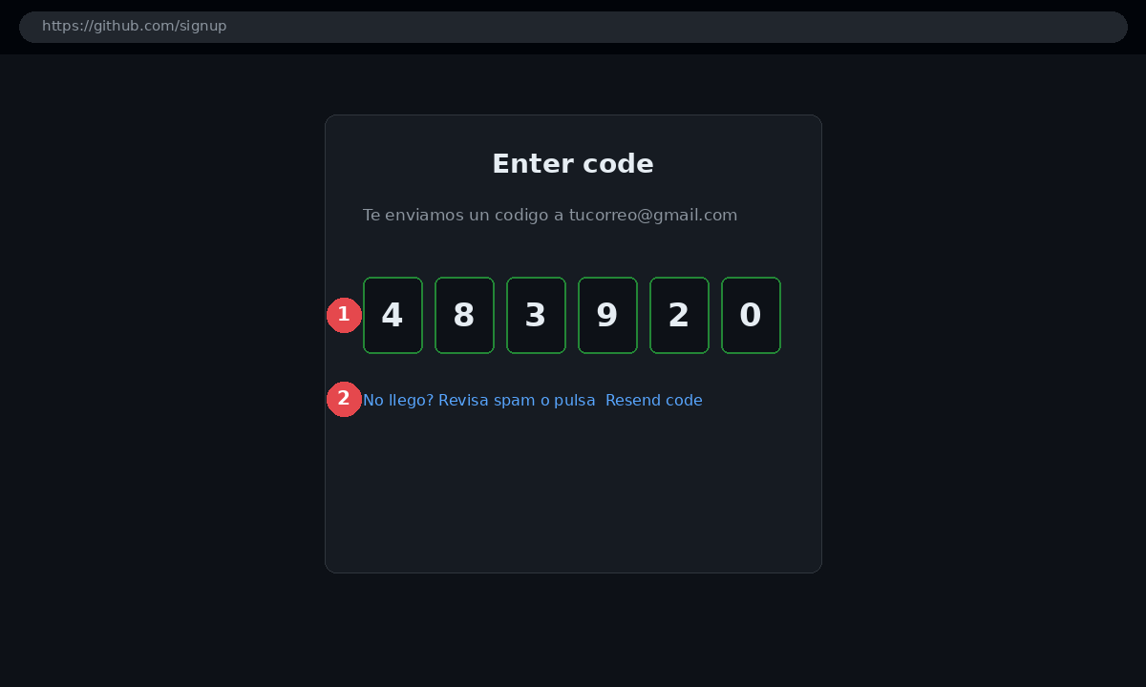
Figura 3. Código de verificación

1.4 Panel principal
Al terminar, GitHub hace algunas preguntas opcionales que se pueden omitir y se llega al panel principal.
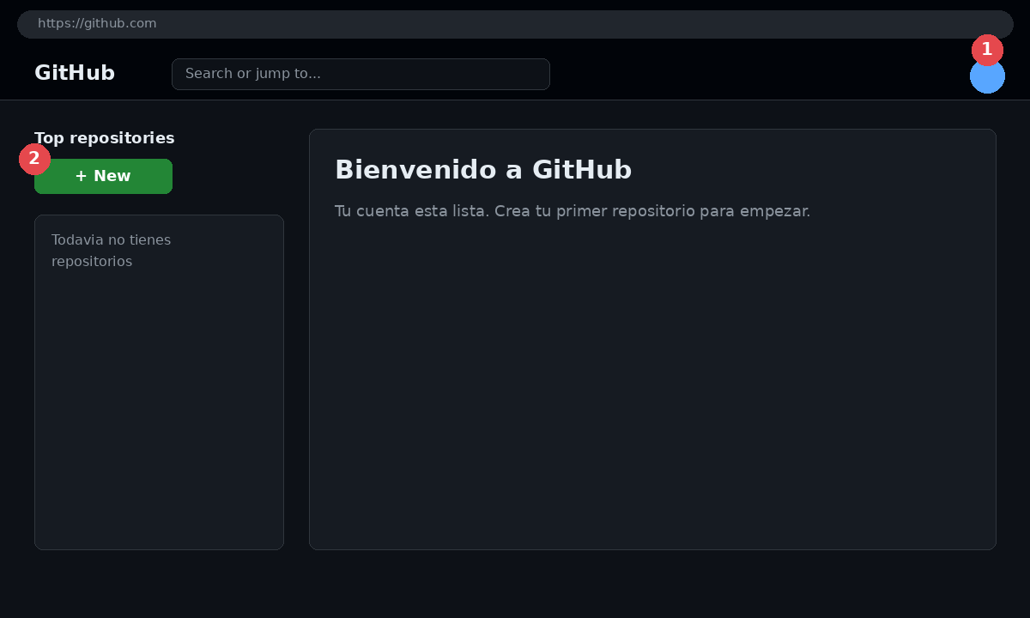
Figura 4. Panel principal de la cuenta

1.5 Crear el primer repositorio
Un repositorio es la carpeta del proyecto en GitHub.
- Presionar el botón New.
- Escribir el nombre del repositorio.
- Elegir si será público (Public) o privado (Private).
- Marcar Add a README file.
- Presionar Create repository.
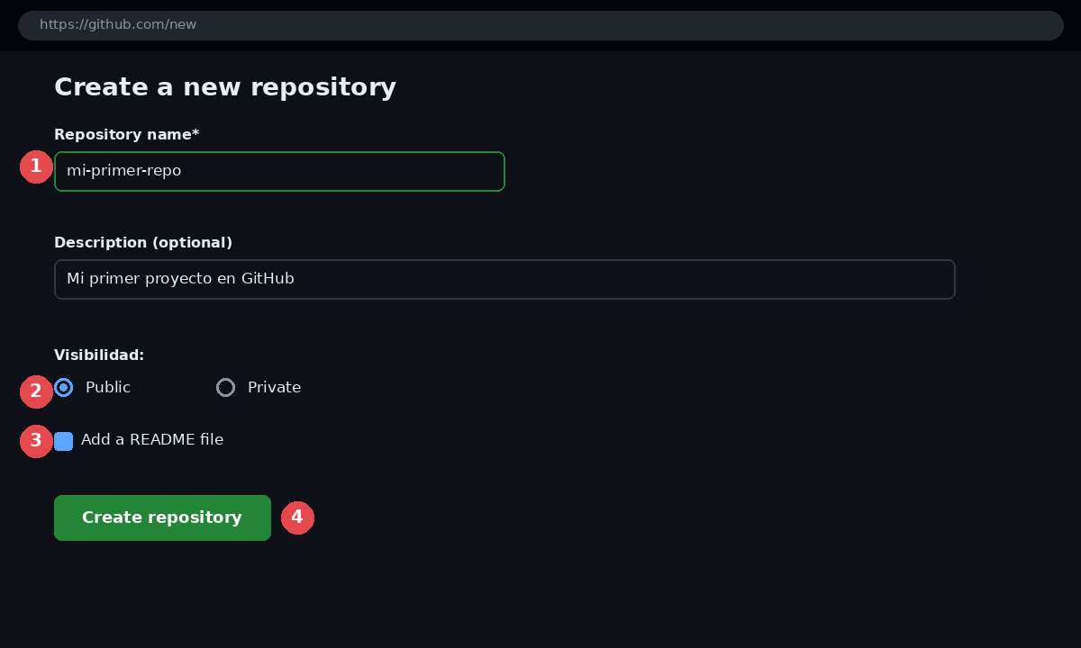
Figura 5. Creación de un repositorio

2. Comandos de Git
Los comandos se escriben en una terminal (Git Bash en Windows). Git se descarga de git-scm.com.

2.1 Configuración inicial
git config --global user.name "Tu Nombre"
git config --global user.email "correo@ejemplo.com"
El correo debe ser el mismo de la cuenta de GitHub.

2.2 Respaldar el trabajo
git add .
git commit -m "mensaje"
git push origin main

Comando | Función
git init | Crea un repositorio en la carpeta actual.
git clone <url> | Descarga un repositorio de GitHub.
git status | Muestra los archivos modificados.
git add . | Prepara todos los cambios.
git commit -m "" | Guarda una versión local con un mensaje.
git push | Sube los cambios a GitHub (respaldo).
git pull | Baja los cambios de GitHub.
git stash | Guarda cambios sin terminar de forma temporal.

2.3 Dividir el trabajo (ramas)
Una rama permite trabajar en algo nuevo sin modificar la versión principal.
Comando | Función
git branch | Lista las ramas.
git switch -c rama | Crea una rama y cambia a ella.
git switch main | Regresa a la rama principal.
git push -u origin rama | Sube la rama a GitHub.
git branch -d rama | Elimina una rama.
git subtree split --prefix=carpeta -b rama | Separa una carpeta del proyecto en su propia rama.

2.4 Unir cambios
git switch main
git merge rama
Comando | Función
git merge rama | Une una rama con la actual.
git rebase main | Coloca los commits de la rama sobre main.
git cherry-pick <commit> | Copia un commit en la rama actual.
git merge --abort | Cancela una unión.

2.5 Revisar y deshacer
Comando | Función
git log --oneline | Muestra el historial de commits.
git diff | Muestra los cambios hechos.
git restore archivo | Descarta los cambios de un archivo.
git revert <commit> | Anula un commit con uno nuevo.
git reset --hard <commit> | Regresa a un commit y borra los cambios locales.

Referencias
- GitHub Docs. https://docs.github.com
- Pro Git (libro oficial). https://git-scm.com/book/es/v2

